**ASSUNTO :. INDICO PARA QUE O DEPARTAMENTO COMPETENTE, QUE SEJA REALIZADO MANUTENÇÃO TOTAL NO GINÁSIO DE ESPORTES DO COMPLEXO MARIA PAULA BUENO, NA VILA DIAS.**

**DESPACHO:.**

**SALA DAS SESSÕES ____/____/_____**

**PRESIDENTE DA MESA**

**INDICAÇÃO Nº , DE 2019**

**SENHOR PRESIDENTE,**

**SENHORES VEREADORES,**

INDICO ao Exmo Senhor Prefeito Municipal para que o departamento competente, que seja realizado manutenção total no ginásio de esportes do complexo Maria Paula Bueno, na Vila Dias.

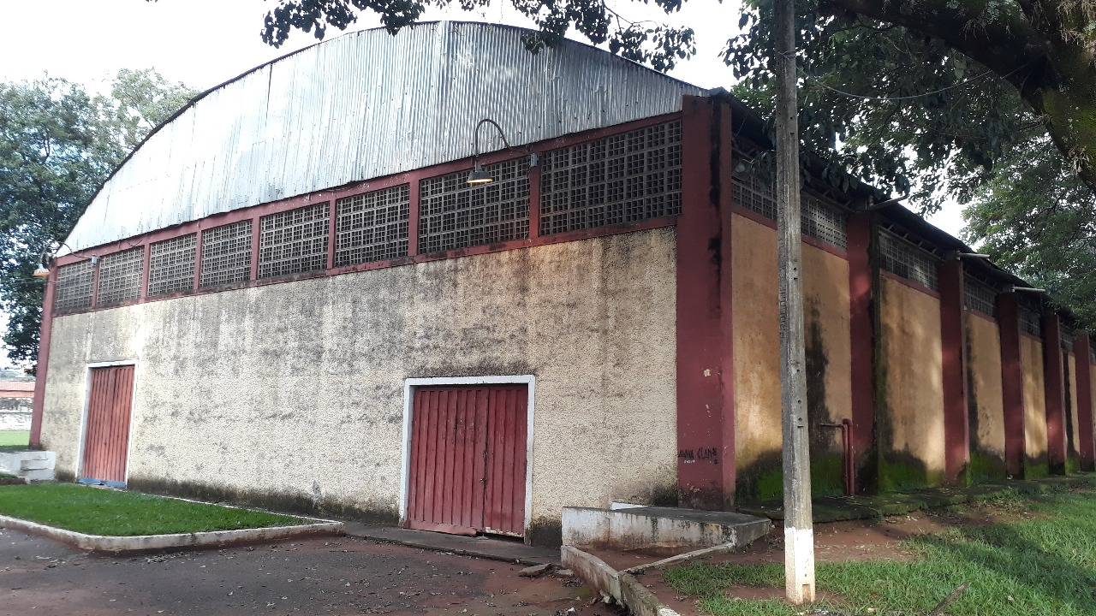

SALA DAS SESSÕES “VEREADOR SANTO RÓTOLLI”, aos 03 de janeiro de 2019

**VEREADOR LUIS ROBERTO TAVARES**